Информационная карта школьного музея
№ | Перечень необходимых сведений | Сведения о музее
1 | Образовательное учреждение | Муниципальное бюджетное общеобразовательное учреждение «средняя общеобразовательная школа №36» г.Читы
2 | Адрес | 672040 Забайкальский край, г. Чита, ул. Ползунова, 11
3 | Телефон, электронная почта | 8 (3022)20-86-54, shs_chit_36.chita@zabedu.ru
4 | ФИО директора | Середина Ольга Алексеевна
5 | ФИО руководителя музея | Заболоцкая Маргарита Арсентьевна
6 | Название музея | «История школы в событиях и лицах»
7 | Профиль музея | Историческое краеведение
8 | Основные разделы экспозиции | - У истоков школы  - Со школой по жизни  - Здесь 10 классов пройдено  - Пусть останется в сердце песнею, всё, что грело много лет. Все, что сделали с Вами вместе мы, в этой жизни оставив след  - Администрация школы в лицах и событиях  - По волнам школьной жизни  - Детское движение (1965-1990)  - Самоуправление  - Ими гордится школа  - Разве можно забыть имена, заслонивших собою Отчизну  - Ветераны, Ваша победа в наших сердцах  - Тыл и фронт едины
9 | Приказ об открытии музея | № 218 от 04.08.2015 г
10 | Приказ о назначении руководителя музея | № 218 от 04.08.2015 г
11 | Решен ли вопрос о доплате | да
12 | Паспортизирован ли музей? | нет
13 | Количество единиц хранения основного фонда | 1330
14 | Количество единиц хранения вспомогательного фонда | 3
15 | Количество единиц хранения обменного фонда | -
16 | Музейные помещения:  Экспозиционные  Хранилища | 3, 300 кв.м  1, 16 кв.м
17 | Количество человек в Совете музея | 15
18 | Количество человек в Активе музея | 12
19 | Государственные музеи, организации, учреждения, с которыми поддерживаются систематические связи | Краеведческий музей, музей железной дороги, ЦДЮТиК, совет ветеранов Железнодорожного района, филиал библиотеки им. А.П.Чехова

Информационная карта музея
Музей «История школы» муниципального образовательного учреждения «Средней общеобразовательной школы №36» начал свою деятельность со стендовой презентации в 2011 году. Затем был перерыв, однако материал накапливался и в сентябре 2014 года. Администрацией школы было принято решение о создании музея, была выделена отдельная комната для хранения экспонатов. В комнате собраны материалы истории школы,летописи пионерской и комсомольской организации, материалы об учителях, работниках школы - участниках Великой Отечественной войны.
Вся работа в образовательном процессе направлена навстречу двух знаменательных дат в жизни страны и школы: Дню великой Победы советского народа над великой Германией и 50-летнего юбилея школы.
И своим мы расскажем детям,
как народ наш врагу ответил,
как прошёл сквозь огонь, сквозь беды.
Мы-наследники той Победы
Использование музея в образовательном процессе | На уроках литературы проводятся конкурсы сочинений, конкурсы чтецов, конкурсы авторских стихотворений, на уроках истории изучаются биографии героев-забайкальцев.  В рамках курса «История Забайкальского края» проводятся уроки по теме «История школы в истории нашей страны»: 1) Выпускники школы в Афганистане 2) Пионерские рельсы БАМу»; и др.  Активно ведется консультационная работа всего педагогического коллектива совместно со школьной библиотекой.  Журнал учета экскурсий и консультаций начат 01 сентября 2014 года
Проведение воспитательной и организационно-массовой работы | - Навстречу к 70-летию Победы развитие у учащихся познавательной, исследовательской, проектной деятельности, формирование навыков нравственного и патриотического воспитания проходило через тему «Моя семья в годы ВОВ»  - военно-патриотическая панорама.  - запущен альбом-эстафета.  - Каждый класс получил задание «По страницам Отечественной войны» (из истории ВОВ):  - 5-е классы «Маленькие герои большой войны»; 6—е классы «Города-герои»;  - 6- 7-е классы – «Поэзия великой Отчественной войны»,  - 8-е классы «Песни военных лет»,  - 9-е классы – «Велика Россия, отступать некуда, позади Москва»;  - 10-е классы- «Строки, опалённые войной»,  - 11-е «45-й… Победные марши».  - Фестиваль патриотической песни «Позабыть не имеем мы права те года, что овеяла слава»  - В ходе подготовки были проведены классные часы под общей темой «Сороковые-роковые»  - Видеотрансляция «45 дней весны 45-го года»  - Тематические линейки : «Разве можно забыть иена, заслонивших собою отчизну, Помнить нужно во все времена: это им мы обязаны жизнью  - Уроки мужества «Время всех извлечет из леты, всем воздаст по заслугам в срок…»  II. 1) Политическая панорама «Два лица одной эпохи». Репрессированное Забайкалье. Репрессии - страшное проклятье, выпавшее на долю нашей страны! Не будем забывать об этом.  2)Встреча с руководителем общественной организации, пострадавших от политических репрессий, Логвиновой М.М.; директором музея милиции, Жеребцовым Г.А.; депутатом городского думы городского округа «Город Чита», Нестеренко Н.А.  III. Навстречу 50-летнему юбилею школы:  - Основной целью подготовки к юбилею был поиск первых выпусков  - Создание фильмов «История школы», «Память, ты же можешь, ты права»  - Экскурсии по экспозициям музея для учащихся школы и жителей микрорайона, работников комитета образования, педагогического коллектива  - Классные часы «История нашей школы»
Организационно-массовая работа на базе музея: | Участие в акциях «Георгиевская ленточка»; «Спасибо деду за победу»
Поисково-исследовательская работа:

Приоритетное направление поисково-исследовательской работы | Историко-краеведческое
Тип поисковой работы | Историческое краеведение
Тематика поиска | - Моя семья в годы ВОВ;  - Пребывание декабристов в Забайкалье
Формы поисковой работы | Интервью, работа в архиве, в архиве библиотеки им. А.С.Пушкина, музее декабристов.
Где, когда и кем были представлены научные исследования | - 2015 г – Краевые декабристские чтения «Кипящих дум высокая отвага»  Тема: «Флора и фауна Забайкальского края в исследованиях братьев Борисовых»  Участники: учащиеся 9 класса Кукель В., Иликбаев Д., рук. Петрова Е.Г.  Результат:лучшая исследовательская работа  - 2016 г - Краевые декабристские чтения» И честь, и память навека»  Тема: «Роль коменданта С.Р.Лепарского в судьбе декабристов во время их пребывания в забайкальской ссылке»  Участники: учащийся 10 класса Кукель В., рук. Петрова Е.Г.  Результат:II место  - НПК (муниципальный этап) «Шаг в будущее»  Тема: «Роль коменданта С.Р.Лепарского в судьбе декабристов во время их пребывания в забайкальской ссылке»  Участники: учащийся 10 класса Кукель В., рук. Петрова Е.Г.  Результат:III место, рекомендована на краевую НПК
Методическая работа

Методическая тема | Использование краеведческих материалов на уроках и во внеурочной деятельности
Методическая помощь учителям | - Консультирование;  - Проведение открытых мероприятий  - Подбор краеведческих материалов
Самообразование и повышение квалификации | Участие в городском методическом объединении; изучение литературы по методической теме музея
Работа актива | План работы имеется
Структура музея:
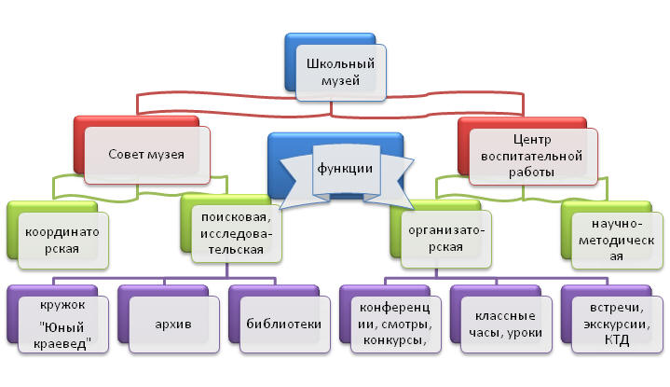

Наличие материалов в СМИ | Работа музея отражена на сайте школы
Работа на перспективу | 1.Увеличить количество экспозиций музея:  1) Человек – легенда (экспозиция, посвященная И.И.Гориной);  2) Ими гордится школа ;  3) Спортивная жизнь школы;  2. Продолжить работу с экспозициями «Золотой и серебряный фонд школы»; «Здесь десять классов пройдено»
Успехи, достигнутые музеем | нет

.

